## 校本研修 共发展

——黄洪刚名师工作室校本研修简报

教学模式随着时代的发展而改变，适合中职教学的ＣＤＩＯ教学模式在中职教学中开始推广，把这种教学模式推广到中职电子专业的教学中非常有必要。

2020年11月24日，双流区名师黄洪刚老师工作室学员钟晓宇老师在师傅黄洪刚导师的指导与授意下，在成都电子信息学校电子专业组全体电子组教师大会上做了关于CDIO教学模式在中职电子课程中的实践：

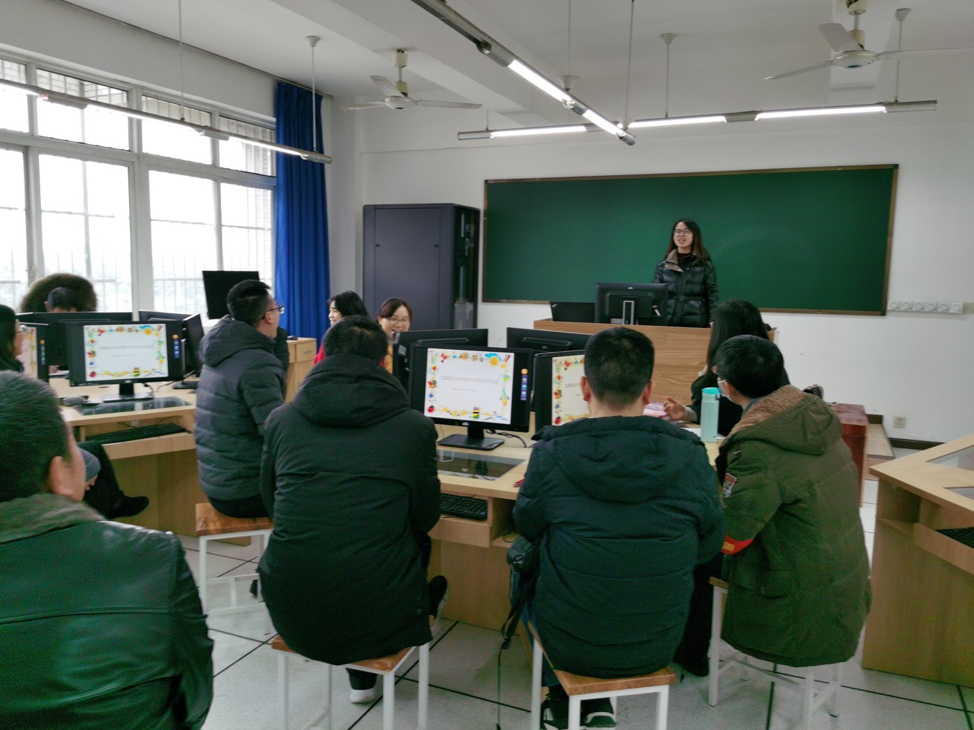

本次校本研修共分如下几个部分：

首先：从CDIO工程设计角度阐明了什么是CDIO工程教学模式。

其次：CDIO工程教学模式在中职学习教学中，存在的问题。

第三：如何结合我校电子专业课程，有效的应用CDIO工程教学模式。

第四：实现CDIO在项目资源建设中的应用。

最后：以中职学校电子技术应用专业技能课开展为例进行探讨。

会后，全体与会成员对要次校本研个均表示了认可，觉得CDIO对自身的专业教学和提升都有极大的帮助。

双流区名教师黄洪刚工作室

2020.11.25